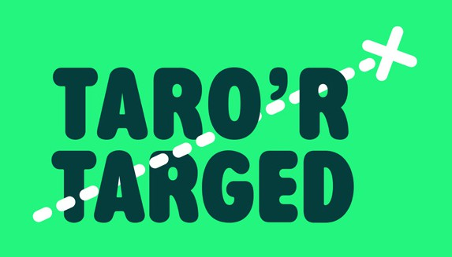
Edrych ar y geiriau yma:
Sillafu
Sillafu
ff
ffrindiau
ffyrnig
ffôn
ffenestr
ffrwythau
ffair

Rho’r gair cywir o dan y lluniau.








Mae’r geiriau ffon a ffôn yn debyg iawn, ond mae ystyr gwahanol iddyn nhw.
Rho’r ddau air mewn brawddegau ar wahân.

ffon ffôn

Sillafu
Sillafu
ff
Mae ‘ff’ ar ddechrau’r geiriau pwysig yma:
1
2
3
4
5
6

ffeindio
ffwrdd
ffwdan
Copïwch y geiriau ar y llinellau yma.
ffeindio ffwrdd
ffwdan
Rhowch y gair cywir yn y frawddeg.
ffenestr
ffrwythau
ffwrdd
ffrindiau
ffeindio
ffwdan

Rydw i’n cael llawer o hwyl gyda fy .
Roedd y bêl wedi torri’r yn rhacs.
Mae bwyta yn bwysig iawn.
Roedd y môr-leidr wedi trysor!
Cefais i wrth geisio dod o hyd i’r llyfr.
Rhedodd y gath i ar ôl iddi weld y ci.

Sillafu
Sillafu
ff
Ble mae’r geiriau isod yn mynd ar y grid.

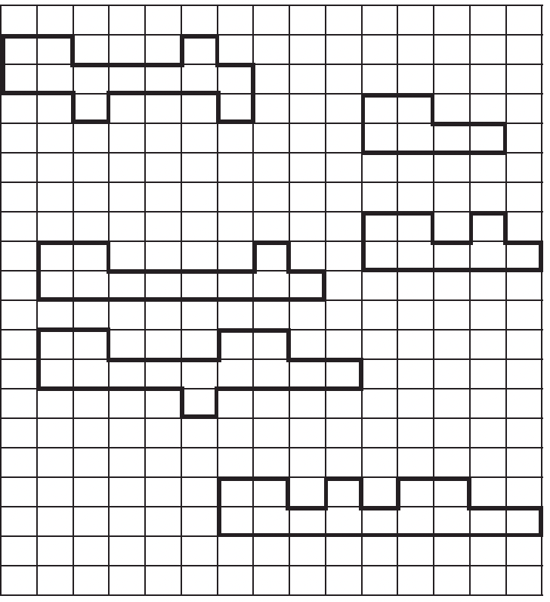

f f o n

ffrindiau | ffyrnig | ffon
ffrwythau | ffair | ffenestr

